Laporan Jobsheet 10

Pemrograman Berbasis Framework



Oleh:

Dwityantherrrys Bekti Utomo

TI-3F

1941720033

PROGRAM STUDI TEKNIK INFORMATIKA JURUSAN TEKNOLOGI INFORMASI POLITEKNIK NEGERI MALANG

2021/202

**Praktikum**

Dalam praktikum ini kita membutuhkan firebase sebagai backend dan reactjs sebagai frontend, oleh karena itu pertama kita lakukan set up pada firebase.

**1.1 Langkah Praktikum**

1. Buatlah project react pada directory yang baru.

2. Setelah itu pada folder **src** buatlah file dengan nama ***index.js*** ; ***Login.js*** ; ***Join.js*** ; ***Header.js***

; ***routes.js*** ; ***styles.css*** (file lain yang ada di folder src bisa dihapus saja).

3. Karena pada praktikum ini kita menggunakan react router dom, maka lakukan ***npm install react-router-dom*** dahulu.

4. Jika sudah, isilah code seperti dibawah ini sesuai dengan nama file masing-masing.

**index.js**

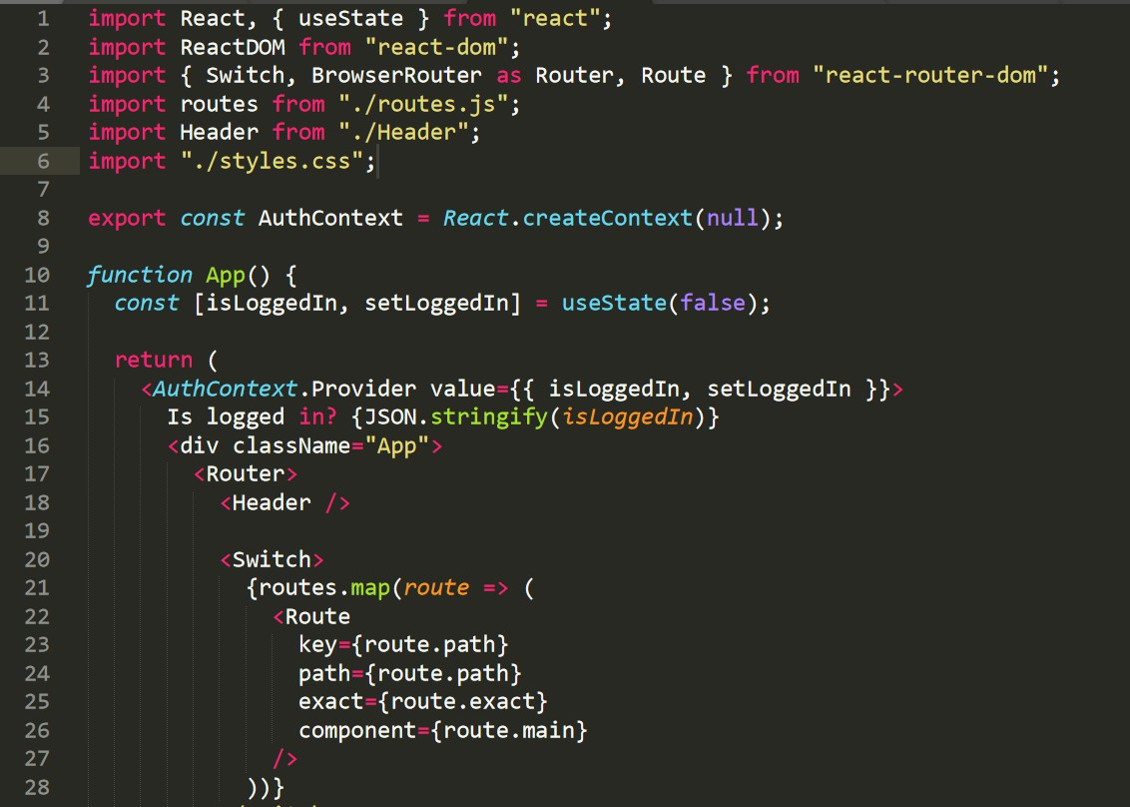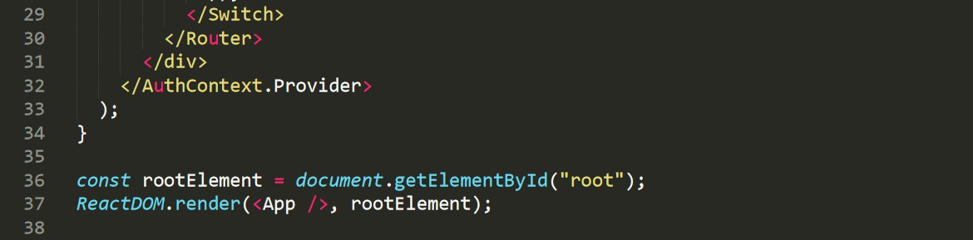

**Login.js**

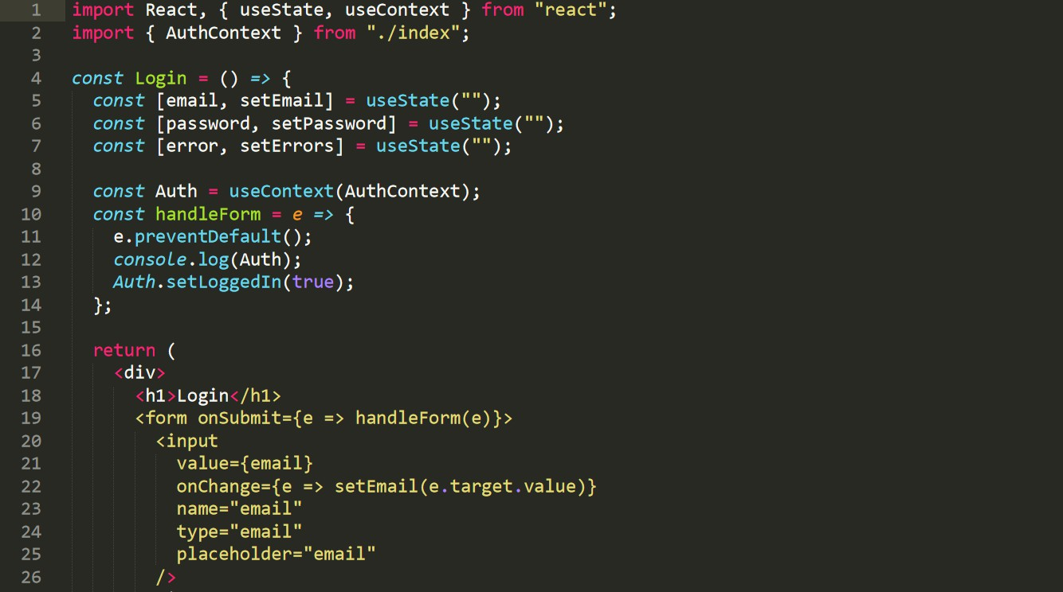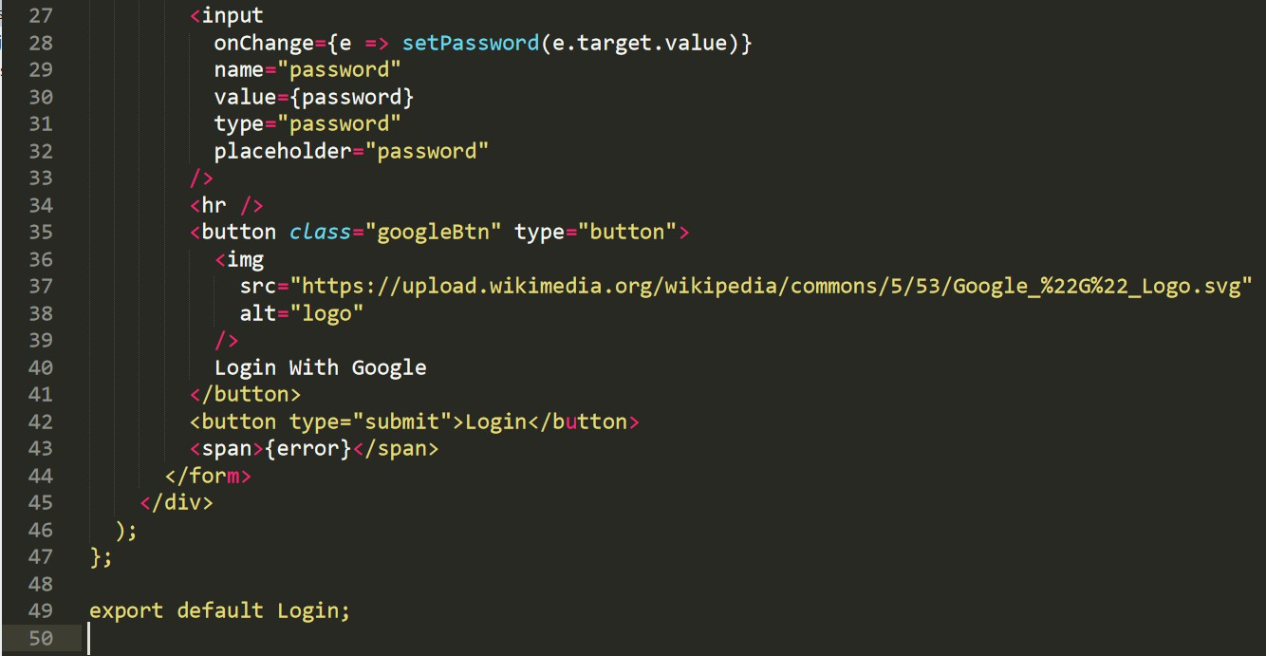

**Join.js**

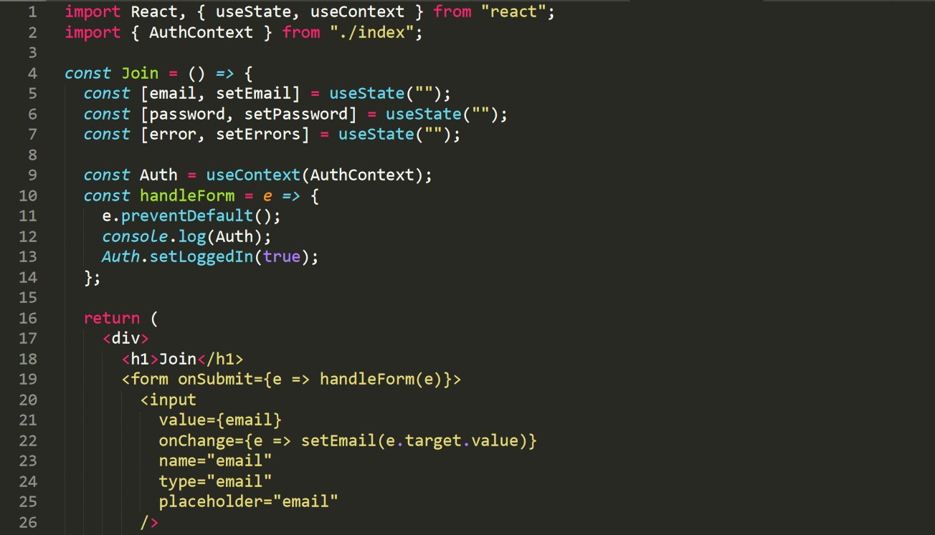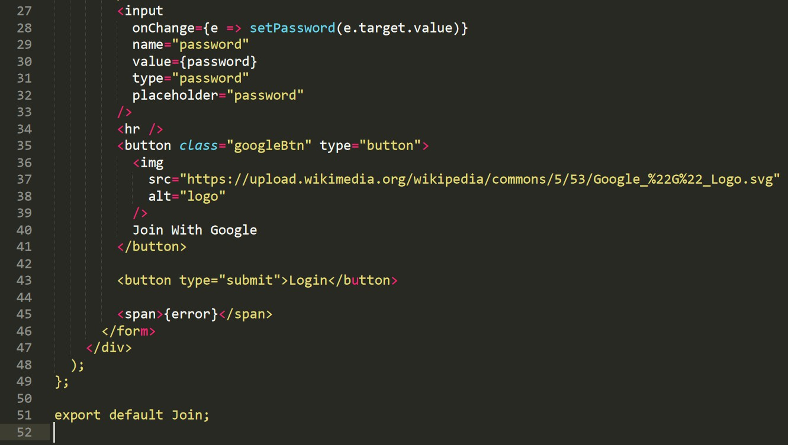

**Header.js**

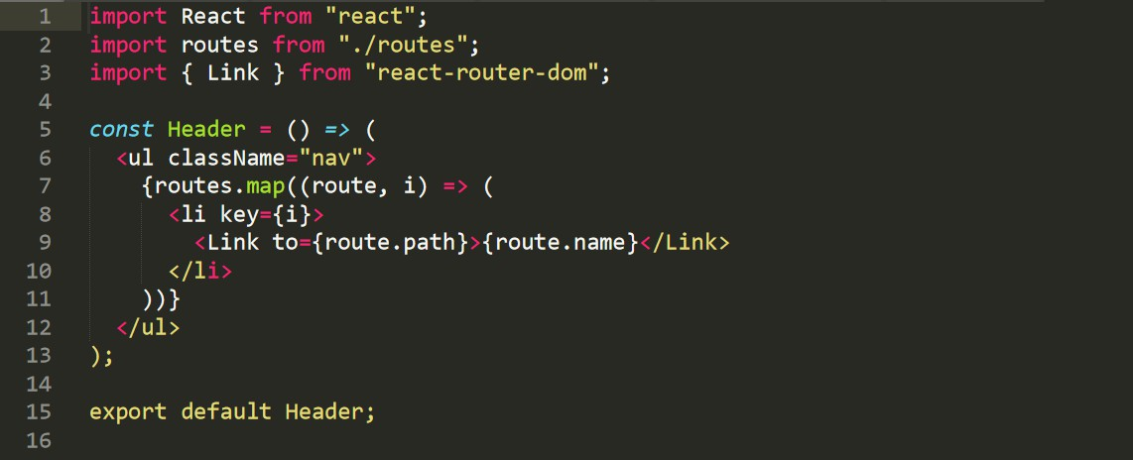

**routes.js**

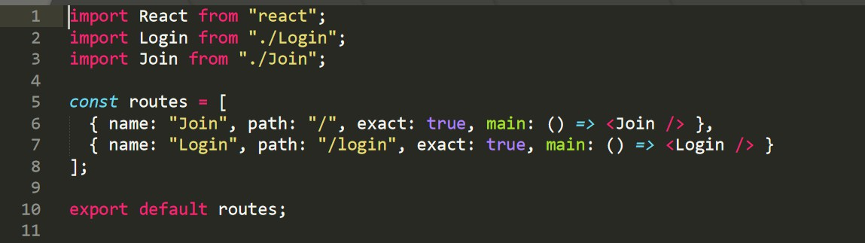

**style.css**

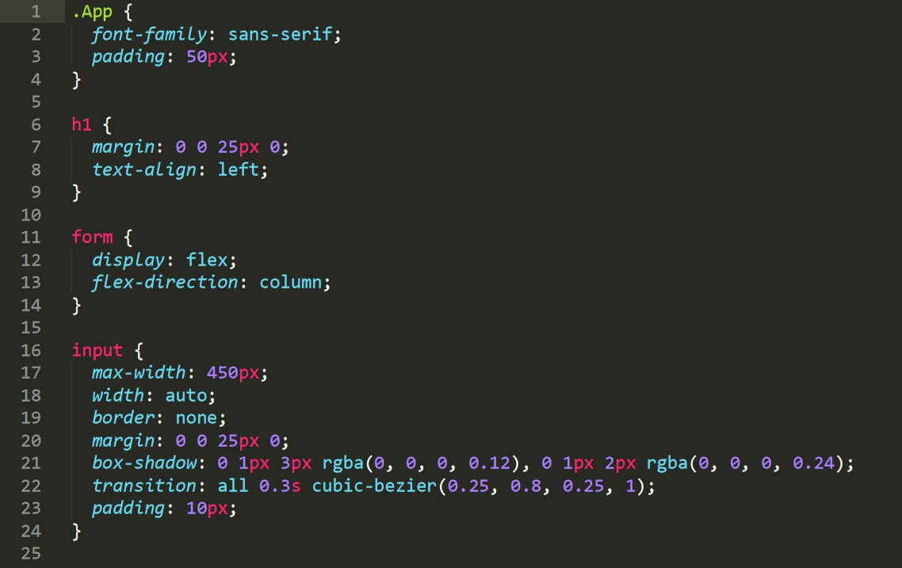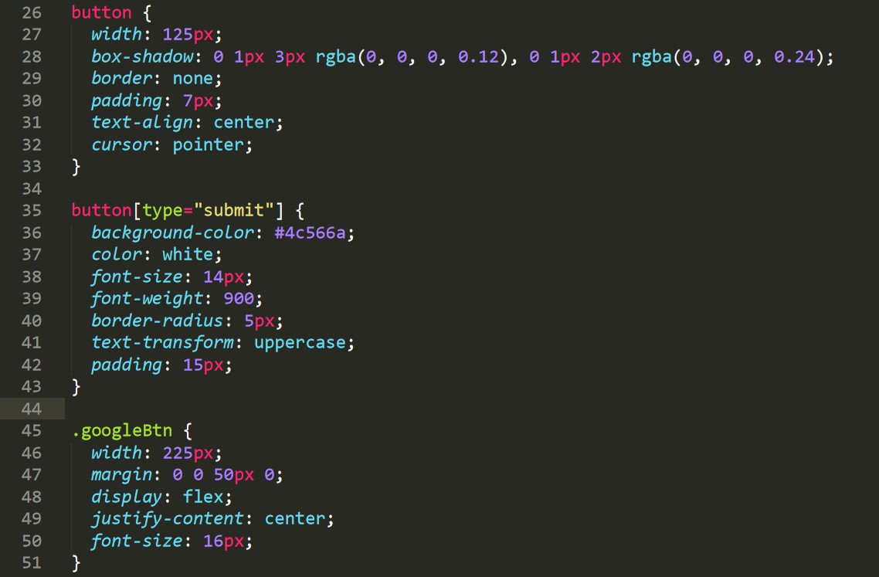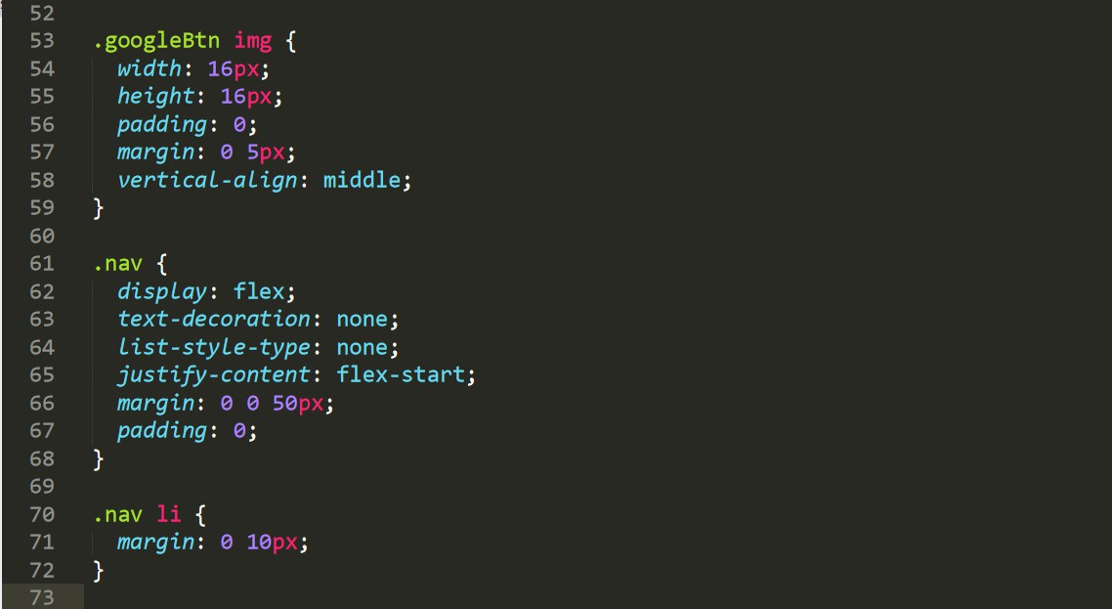

Modul Praktikum – Pemrograman Berbasis Framework 4

5. Kemudian buka [https://console.firebase.google.com/ s](https://console.firebase.google.com/)etelah itu buat project baru dengan nama project yang kalian inginkan.

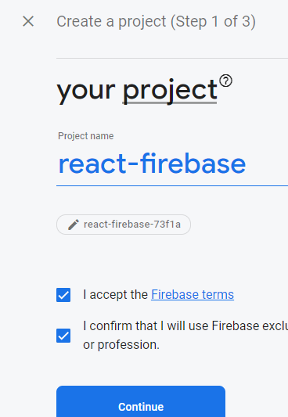

Disini saya membuat project dengan nama react-firebase

6. Pada cmd lakukan perintah ***npm install --save firebase*** di directory project react untuk

menambahkan dependency firebase kedalam react kita.

7. Setelah itu lakukan setting pada project firebase yang kalian buat tadi agar react kalian dapat terhubung dengan firebase. Pada setting get started pilih yang untuk web.

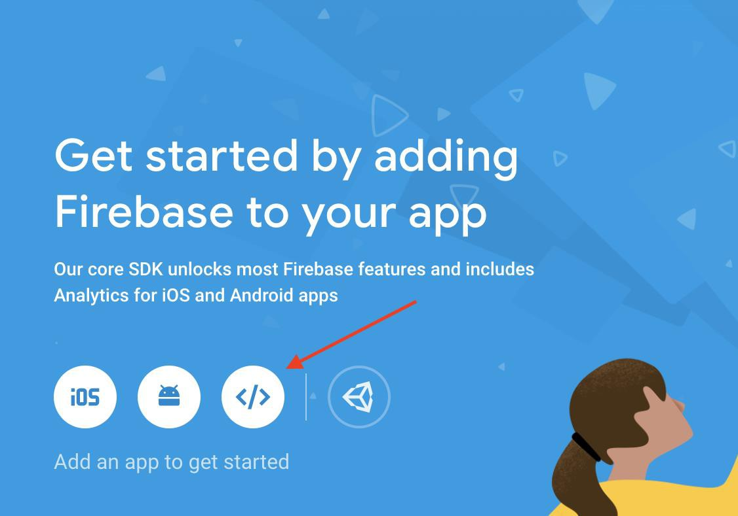

8. Lalu setelah itu anda akan mendapatkan script konfigurasi yang akan menjadi penghubung dengan project react anda. Salin script tersebut lalu tempel pada file baru di dalam folder **src** yang kita beri nama **firebase.config.js** (gambar dibawah adalah contoh, sesuaikan script yang anda dapat dari firebase).

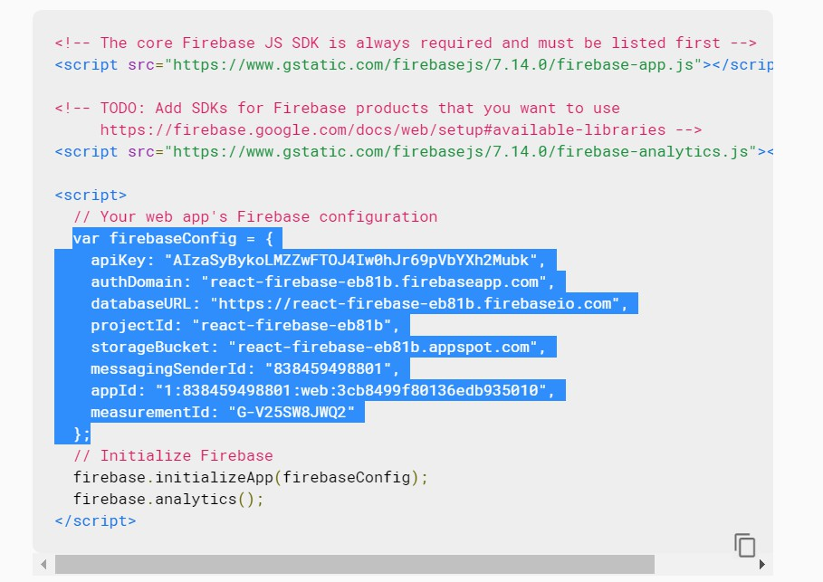

**firebase.config.js**

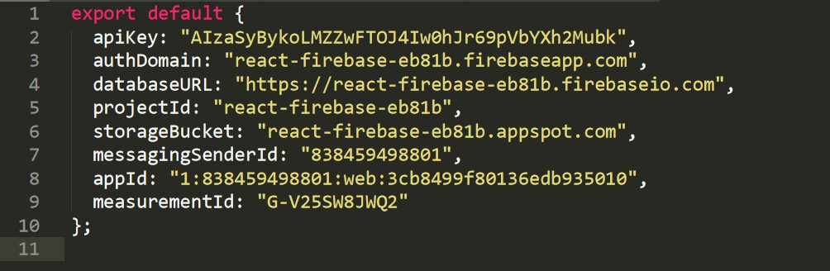

9. Lalu lakukan inisialisasi firebase config dengan menambahkan code pada ***index.js*** seperti dibawah ini.

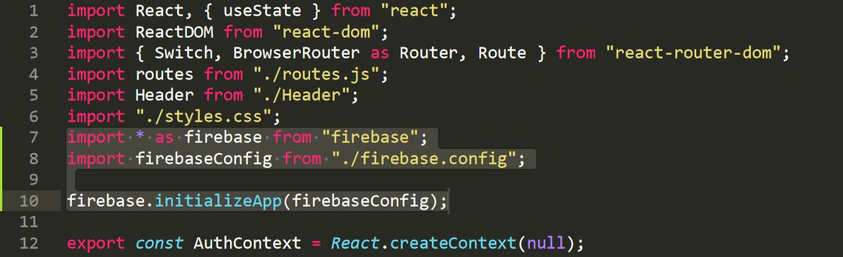

10. Jika sudah berhasil maka coba jalankan, jika tidak terdapat error maka project anda telah terhubung dengan firebase.

11. Selanjutnya aktifkan terlebih dahulu authentication email dan google pada firebase console.

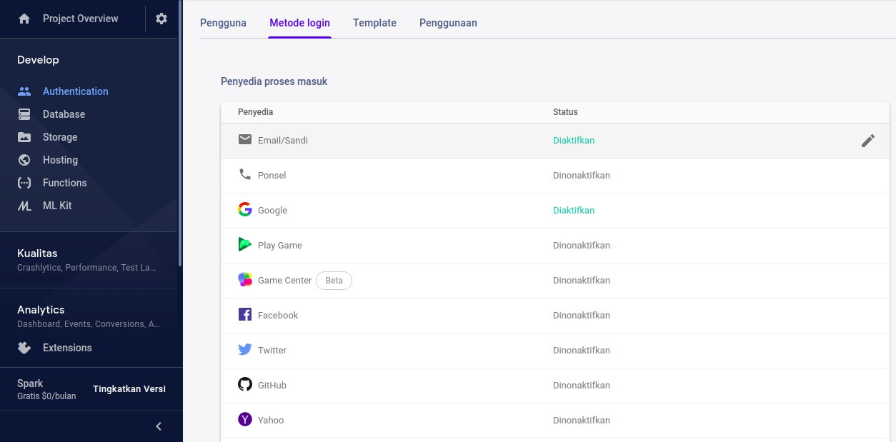

12. Jika sudah, lakukan edit code pada ***Join.js*** untuk membuat email dan password untuk user.

Pertama import dahulu objek firebase agar bisa digunakan pada ***Join.js*** dengan code berikut.

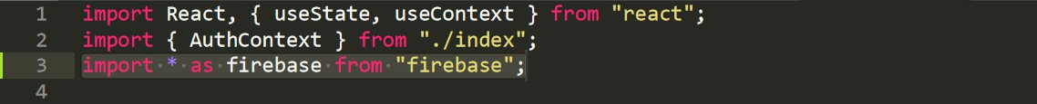

Kemudian cari method auth dan lakukan edit code seperti dibawah ini.

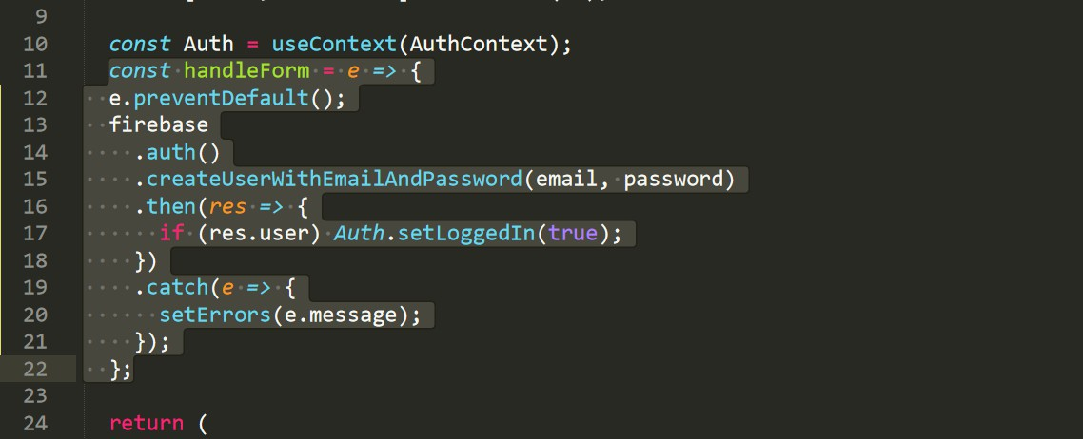

13. Silahkan coba pada aplikasi dengan klik join, lalu isikan email dan password. Coba cek pada firebase maka user telah terbuat seperti dibawah ini.

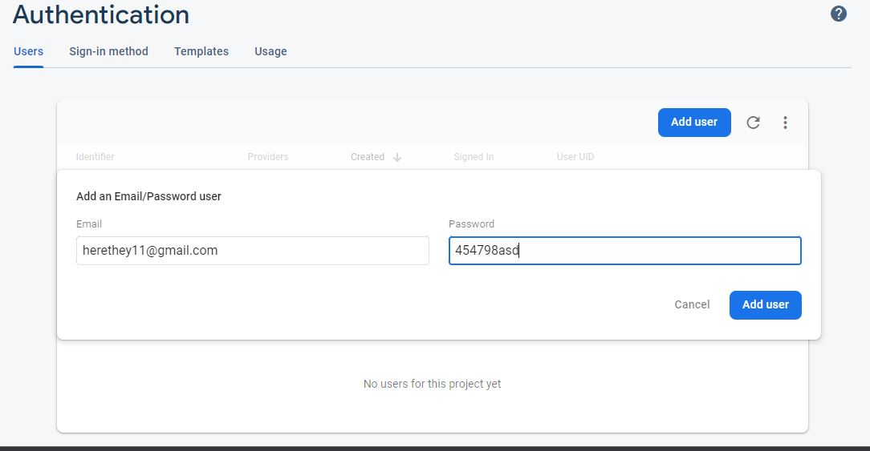

14. Langkah selanjutnya adalah bagaimana caranya agar kita dapat sign in/login dengan akun yang telah dibuat, yaitu dengan cara melakukan edit code pada ***Login.js***. Pertama import dahulu objek firebase agar bisa digunakan pada ***Login.js*** dengan code berikut.

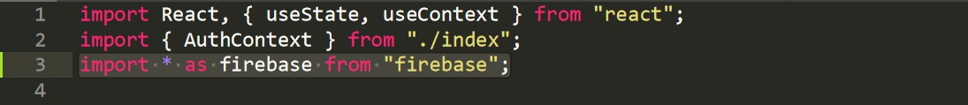

Kemudian cari method auth dan lakukan edit code seperti dibawah ini.

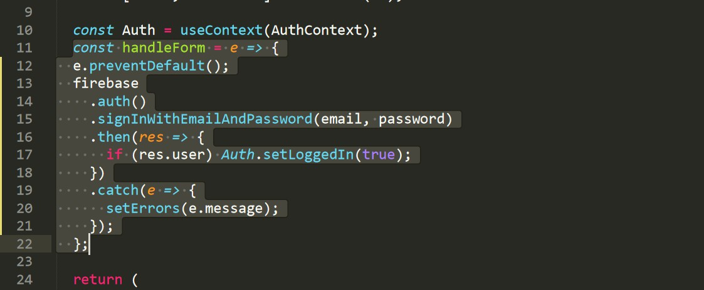

15. Silahkan coba pada aplikasi dengan cara klik login kemudian masukkan email dan password yang telah didaftarkan, kemudian perhatikan keterangan login pada pojok kiri atas dengan perubahan kondisi dari ***false*** menjadi ***true*** yang menandakan anda telah berhasil login.

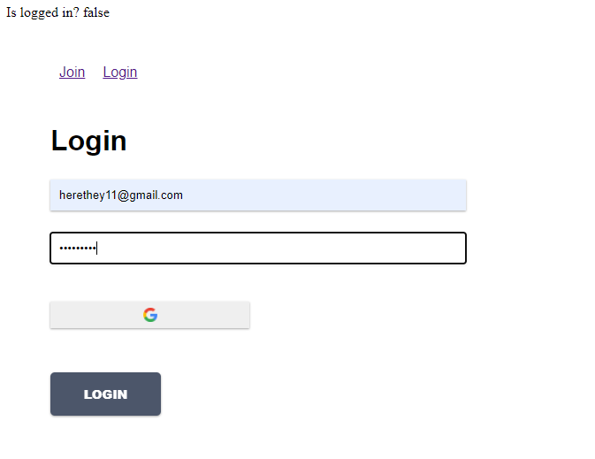

Menjadi

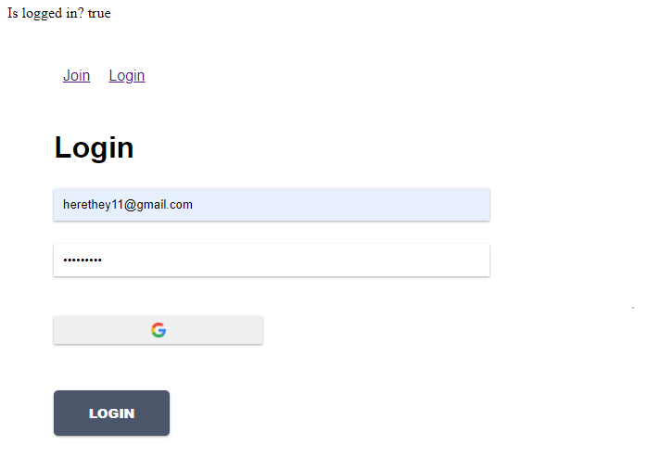

**1.2 Soal Latihan Praktikum**

1. Buatlah laporan dengan menyertakan screenshot hasil dan code yang telah dibuat.

2. Pada button join with google belum terdapat aksi, silahkan tambahkan function agar dapat mendaftar dengan cara klik button tersebut lalu memilih akun gmail yang akan dipakai.

**Tugas**

Menambahkan const dengan nama SignInWithGoogle

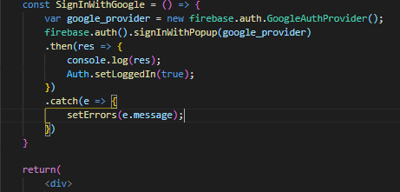

Kemudian mengedit di button dibawah.



Lalu Hasil akan menjadi seperti di bawah ini

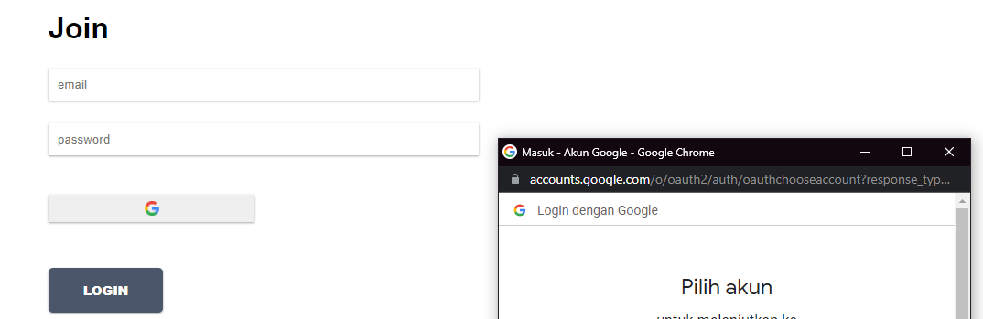

Kemudian pilih akun

Disini saya memilih [herethey12@gmail.com](mailto:herethey12@gmail.com)

Maka akan muncul user baru di halaman users di firebase

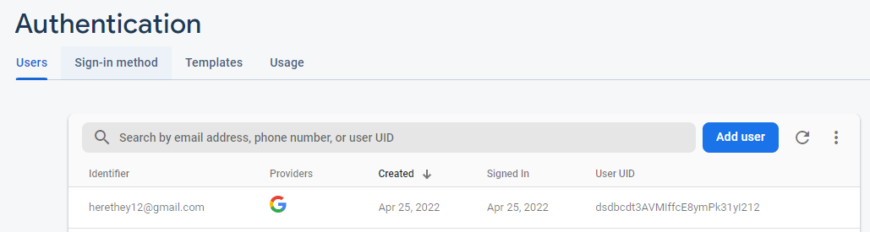

*****Selamat Mengerjakan*****